ФИЗИЧЕСКОЕ РАЗВИТИЕ ДЕТЕЙ
В УСЛОВИЯХ РЕАЛИЗАЦИИ ФГОС
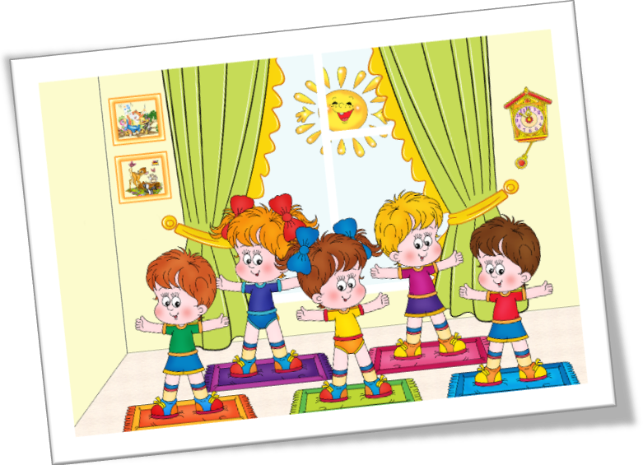
Образовательная область «Физическое развитие» включает приобретение опыта в следующих видах поведения детей: двигательной, в том числе связанной с выполнением упражнений, направленных на развитие таких физических качеств, как координация и гибкость, способствующих правильному формированию опорно-двигательной системы организма, развитию координации движений, крупной и мелкой моторики обеих рук, а также с правильным, не наносящим ущерба организму, выполнением основных движений (ходьба, бег, мягкие прыжки). Формирование начальных представлений о некоторых видах спорта, овладение подвижными играми с правилами. Становление целенаправленности и саморегуляции в двигательной сфере, становление ценностей здорового образа жизни, овладение его элементарными нормами и правилами (в питании, двигательном режиме, закаливании, при формировании полезных привычек).

В образовательной области «Физическое развитие» выделяется задача, направленная на достижение целей гармоничного развития у детей физического и психического здоровья через формирование интереса к работе по здоровьесбережению и ценностного отношения к своему здоровью. Образовательная область «Физическое развитие» в свою очередь взаимодействует с другими образовательными областями, определяя целостный подход к здоровью человека как единству его физического, психологического и социального благополучия.
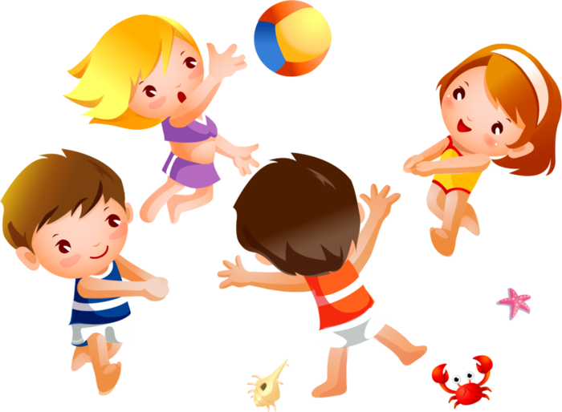
Специфика здоровьесберегающей деятельности заключается в том, что основным исследователем и субъектом управления является сам ребенок. При этом педагог лишь помогает ему обрести необходимую мотивацию, которая должна быть основана на индивидуальных потребностях, обеспечивать свободу выбора, предоставлять возможность получения необходимых знаний и навыков.
Реализация принципа интеграции в освоении содержания образовательной области «Физическое развитие», основанного на совместной деятельности всех участников образовательных отношений в ДОУ, позволяет создавать предпосылки для обеспечения полноценного физического и психического развития личности и формирования навыков здоровьесбережения, являющихся составной частью разностороннего развития детей.

Содержание области «Физическое развитие» предусматривает решение ряда специфических задач:
- развитие физических качеств (силовых, скоростных, в том числе гибкости, выносливости, координации) ;
- накопление и обогащение двигательного опыта у детей;
- формирование у детей потребности в двигательной активности и физическом совершенствовании.
- сохранение и укрепление физического и психического здоровья детей;
- воспитание культурно-гигиенических навыков;
- формирование первичных представлений о здоровом образе жизни.
В Стандарте прописаны требования к результатам освоения Программы – это целевые ориентиры
Целевые ориентиры – это социально-нормативные возрастные характеристики возможных достижений ребенка.
Рассмотрим целевые ориентиры на каждом этапе, выделяя те характеристики, которые тесно связаны с «Физическим развитием» воспитанников.

Целевые ориентиры образования в младенческом и раннем возрасте.
- У ребенка развита крупная и мелкая моторика
- Ребёнок стремится осваивать различные виды движений (бег, лазанье, перешагивание и пр.).
- С интересом участвует в подвижных играх с простым содержанием, несложными движениями.
Целевые ориентиры на этапе завершения дошкольного образования.
- У ребенка развита крупная и мелкая моторика;
- Ребёнок подвижен, вынослив, владеет основными движениями, может контролировать свои движения и управлять ими.
- Имеет начальные представления о ЗОЖ. Воспринимает ЗОЖ как ценность.
Важнейшая роль в физическом воспитании ребенка по-прежнему принадлежит воспитателям и инструкторам. Именно их умение методически правильно организовать и провести занятия, нестандартные подходы к выбору форм и средств их проведения – важнейшие компоненты развития интереса к занятиям, формирования у ребенка необходимых привычек, двигательных умений и навыков.


